다음을 확인해보자.

조건문안에 조건문을 넣을 수 있다. 각 기찻길에서 if문이 몇개 사용되는지 확인해 보자.

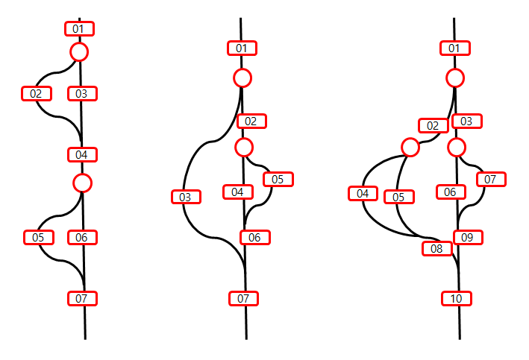

각 빨간색 동그라미 부분이 if문의 시작부분이므로 동그라미 개수 만큼 if문이 존재한다. 각 if문의 시작과 끝 부분을 생각해보자.

 각 if문의 시작 부분은 빨간색 동그라미가 있는 부분이고 끝나는 부분은 빨간 동그라미에서 갈라진 선이 최초 만나는 지점이다.

 첫번째 기찻길은 01 다음에 시작하여 갈라진 기찻길이 04에서 만나고 있고, 04다음에서 갈라진 기찻길은 07에서 합쳐지고 있다.

 두번째 기찻길은 01 다음에 시작하여 06에서 합쳐진다고 생각할 수 도 있지만 자세히 보면 06부분은 왼쪽으로 간 기찻길이 올수 없는 곳이여서 해당사항이 안된다. 01다음에서 합쳐지는 부분, 즉 둘다 올수 있는 부분은 07이므로 if문이 끝나는 부분은 07이다. 04,05부분은 if문 안에 있는 if문 부분이 된다.

 세번째 기찻길은 01다음에 시작한 if문이 10에서 끝나면 왼쪽길 안에 if문 하나 오른쪽길 안에 if문 하나가 있는 상태이다.

 상위 기찻길을 순서도로 만들어 보고 아래에서 확인해보자.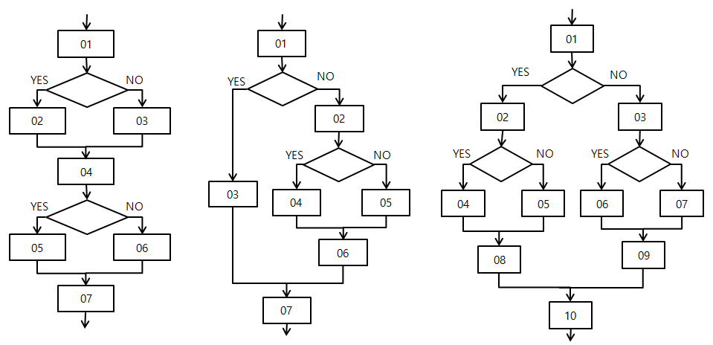

상위 기찻길을 의사코드로 만들어 보자.

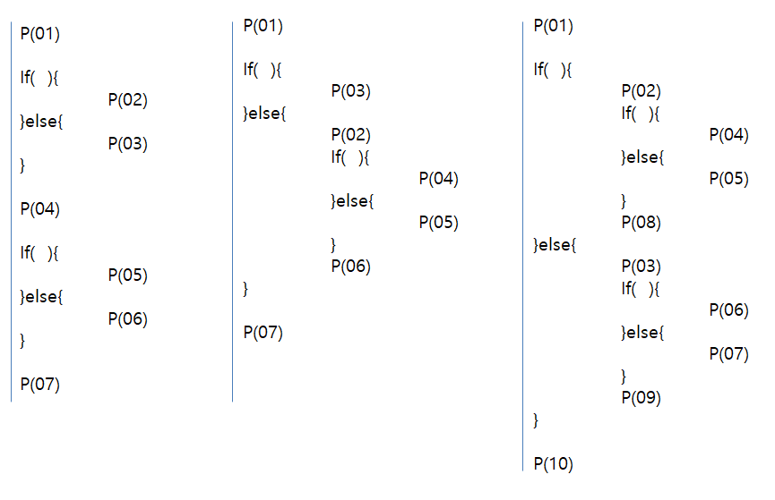

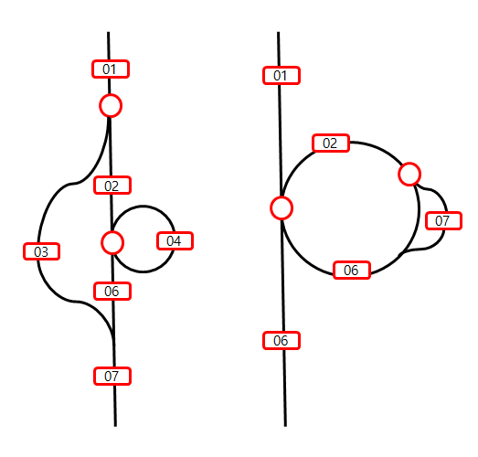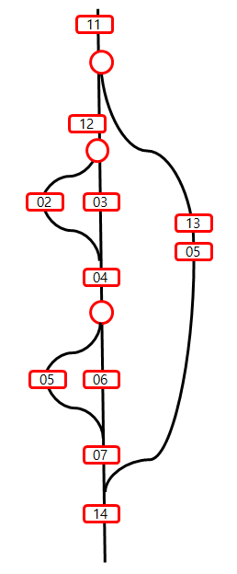

문제 1-1) 상위 왼쪽의 이미지를 확인하여 의사코드와 순서도를 만들어 보자. 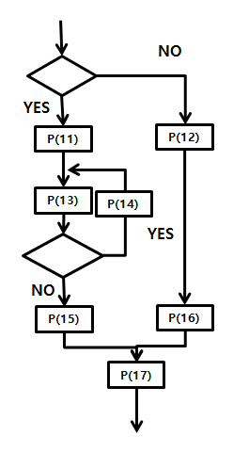

문제 1-2) 조건문안에 반복문을 사용할 수 있다. 왼쪽 순서도일 보고 기찻길과 위사 코드를 구현해 보자.

문제 1-2) 조건문안에 반복문을 사용할 수있고 반복문안에 조건문을 사용할 수 있다. 상위 가운데 이미지를 보면 조건문안에 반복문이 있는것을 확인할 수 있다. 상위 맨오른쪽을 보면 반복문 안에 조건문이 있는것을 확인할 수 있다. 상의 왼쪽 2개의 이미지를 순서도와 의사 코드로 만들어 보자.

문제 1-3) 다음 페이지의 왼쪽 이미지를 보고 순서도와 의사코드를 작성하시오.

문제 1-3) 다음 페이지의 오른쪽 이미지를 보고 기찻길과 의사코드를 작성하시오.

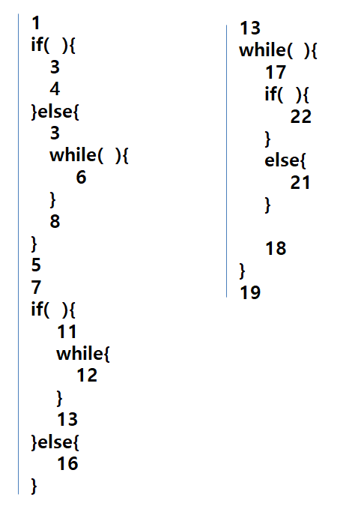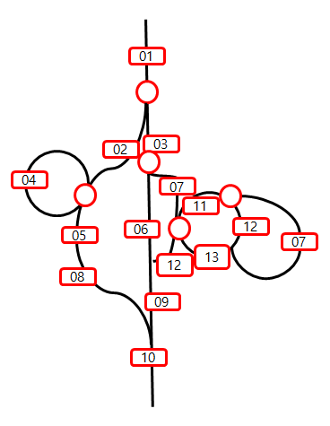

문제 2-1) 왼쪽 의사코드를 보고 기찻길과 순서도를 만들 어보자.

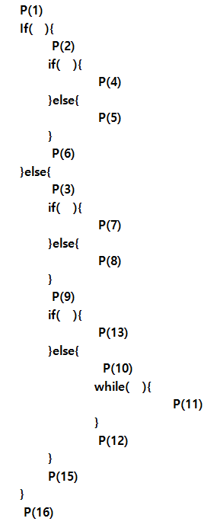

 반복문안에 반복문을 넣을 수 있다.

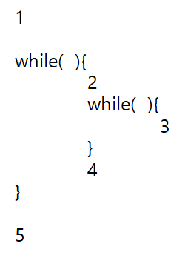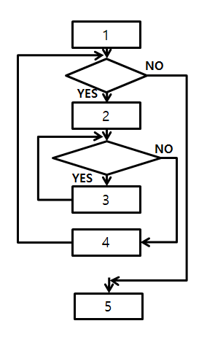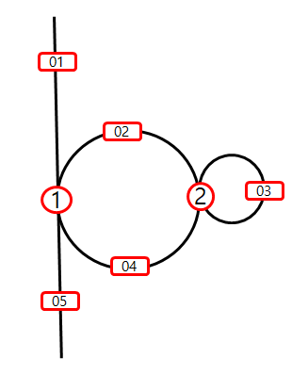

 상위 맨왼쪽 이미지를 보고 순서도와 의사 코드를 작성하시오.

 상위 순서도에서 출력 되는 모든 경우를 기술해 보자. 반복되는 부분을 소괄호로 묶었다.

  1번 부부의 반복문이 거짓인 경우 출력 결과는 01, 05가 된다.

  1번 부분이 반복문이 참이고  2 번 부분이 반복무늬 거짓이면 출력 결과는 01, 04, 02, 05가된다.

   1번 부분이 반복문이 참이고  2 번 부분이 반복무늬 거짓인 상태에서  1번 부분이 여러번 반복되면 출력 결과는 01, (04, 02), 04, 02, 04, 02,..., 05가 된다.

   1번 부분이 반복문이 참이고  2 번 부분이 참 일때 출력 결과는 01, 04, 03, 02, 05가 된다.

   1번 부분이 반복문이 참이고  2 번 부분이 참 일때 반복문 1번은 1번 반복문 2번은 여러번 반복된다면 출력 결과는 01, 04, (03), 03, 03, ..., 02, 05가 된다.

   1번 부분이 반복문이 참이고  2 번 부분이 참인 일때 반복문 1번은 여러번 반복문 2번은 한번 반복된다면 출력 결과는 01, (04, 03, 02),04, 03, 02,04, 03, 02, ..., 05,가 된다.

   1번 부분이 반복문이 참이고  2 번 부분이 참인 일때 반복문 1번은 여러번 반복문 2번도 여러번 반복된다면 출력 결과는 01, (04, (03), 03, 03,... 02),04, 03, 02,04, 03, 02, ..., 05가 된다.

문제 2-2)왼쪽 기찻길 이미지 두개를 순서도와 의사 코드로 구현하여 보자.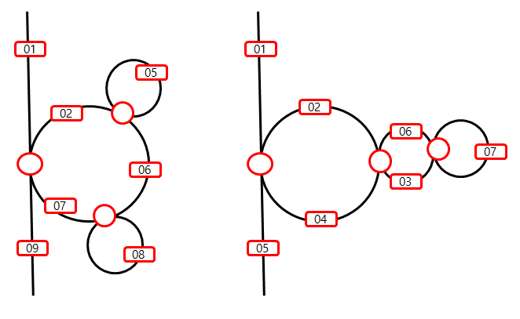

 다음을 생각해보자.  별을 4번찍다가 엔터를 한번치고 별을 4번찍다가 엔터를 한번치고 이 작업을 4번 반복하면 ‘ \*\*\*\*엔터 \*\*\*\*엔터 \*\*\*\*엔터 \*\*\*\*엔터 ‘와 같이 출력이 될 것이고 실제로 엔터가 줄을 바꾼다면 왼쪽 처럼 직사각형 모양이 될 것이다. 이것을 기찻길로 만든다고 생각해보자. \*\*\*\*은 별한개 출력하는 작업을 4번 반복하는것과 같다. 이는 아래 왼쪽 상단의 기찻길 모양과 같이 될것이다. 그 다음에 엔터를 쳐야 할 것이다.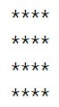

이것은 왼쪽 아래 이미지처럼 별 4 번 찍은 것에 엔터 한번 친 것이 될 것이다.  별 4번 찍고 엔터 1 번 치는 것을 총네 번 반복해야 된다.  빨간색 동그라미 안에 숫자가 반복 횟수 라면 최종 결과가 왼쪽 이미지 처럼 될 것이고 이것은  사각형 모양을 화면에 출력하는 기찻길이 될 것이다. 왼쪽 이미지 기찻길을 순서도와 의사 코드로 만들어 보자.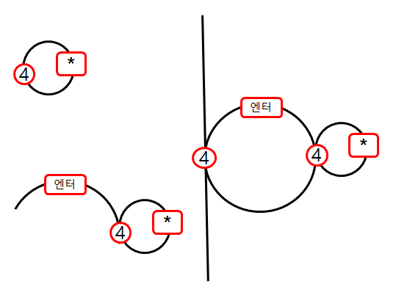

문제 2-3) 아래처럼 출력될 수 있도록 기찻길을 만들고 순서도를 만든 다음 의사 코드를 작성해보자.

1. 1\*\*\*\*\*\*\*\*\*\*\*\*\*\*\*\*\*\*\*\*\*\*1
2. \*\*\*\*\*1\*\*\*\*\*1\*\*\*\*\*1\*\*\*\*\*1
3. 2\*\*\*\*\*2\*\*\*\*\*2\*\*\*\*\*2\*\*\*\*\*
4. 21\*\*\*\*\*\*\*\*\*\*\*\*\*\*\*\*\*\*\*\*\*\*1
5. 1\*\*\*\*21\*\*\*\*21\*\*\*\*21\*\*\*\*2
6. 1111\*\*\*\*21111\*\*\*\*21111\*\*\*\*21111\*\*\*\*2
7. 1111\*\*\*\*22221111\*\*\*\*22221111\*\*\*\*2222
8. 111122223333444411112222333344441111222233334444